RESOLUCIÓN NÚMERO 000105 DE 2012
(octubre 23)

por la cual se efectúan unos nombramientos en empleos temporales.
El Director General de Impuestos y Aduanas Nacionales, en ejercicio de sus facultades constitucionales y legales, en especial las que le confiere el artículo 25 del Decreto-ley 765 de 2005 y el artículo 2° del Decreto número 1837 del 3 de septiembre de 2012, y

CONSIDERANDO:
Que el artículo 21 de la Ley 909 de 2004 consagra que los organismos y entidades podrán contemplar excepcionalmente en sus plantas de personal empleos de carácter temporal o transitorio, con el fin de suplir necesidades de personal por sobrecarga de trabajo y para desarrollar programas o proyectos de duración determinada en los procesos misionales y de apoyo;

Que de conformidad con el artículo 1° del Decreto número 1227 de 2005 los empleos temporales creados en la planta de personal tendrán la vigencia determinada en el estudio técnico y en el acto de nombramiento;

Que el estudio técnico que presentó la Unidad Administrativa Especial Dirección de Impuestos y Aduanas Nacionales ante el Departamento Administrativo de la Función Pública prevé la vigencia de la planta temporal, hasta el 31 de diciembre de 2014;
Que mediante el Decreto número 1837 del 3 de septiembre de 2012, se crearon en la planta de personal de la Dirección de Impuestos y Aduanas Nacionales –DIAN–, empleos de carácter temporal;

Que no obstante la vigencia del nombramiento, la permanencia en el servicio de las personas nombradas, se rige por las normas propias de administración de personal que gobiernan la relación legal y reglamentaria de los empleos de carácter permanente;
Que las personas nombradas en los empleos temporales serán evaluadas en su desempeño, conforme las normas legales vigentes que regulan la materia entre ellas los artículos 41 y siguientes del Decreto-ley 765 de 2005;

Que de conformidad con el Decreto número 1837 del 3 de septiembre de 2012, la Dirección General de Presupuesto Público Nacional del Ministerio de Hacienda y Crédito Público dio viabilidad presupuestal para la creación de los empleos temporales de que trata el mencionado decreto, por una vigencia que se extiende hasta el 31 de diciembre de 2014, y que los gastos que se generen serán con cargo al presupuesto de funcionamiento;

Que el artículo 2° del Decreto número 1837 del 3 de septiembre de 2012, dispuso que el Director General de la Unidad Administrativa Especial Dirección de Impuestos y Aduanas Nacionales – DIAN mediante resolución, distribuirá los cargos temporales de la planta y ubicará el personal teniendo en cuenta la estructura, los planes, los programas y las necesidades del servicio;

Que de acuerdo con lo establecido en el parágrafo del artículo 65 de la Ley 1437 de 2011, “por la cual se expide el Código de Procedimiento Administrativo y de lo Contencioso Administrativo”, se deberá publicar en el Diario Oficial la presente resolución,

RESUELVE:
Artículo 1°. De conformidad con el artículo 1° del Decreto número 1837 del 3 de septiembre de 2012, nombrar hasta el 31 de diciembre de 2014, como empleado temporal a:

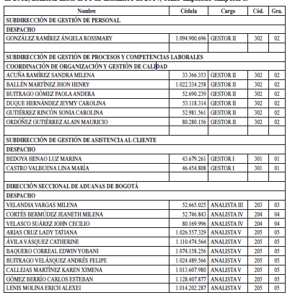

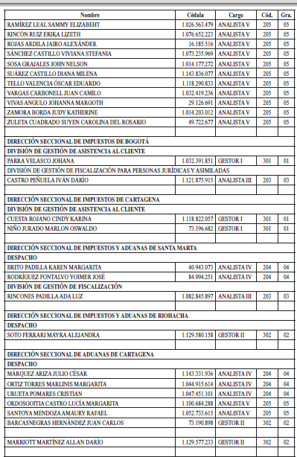

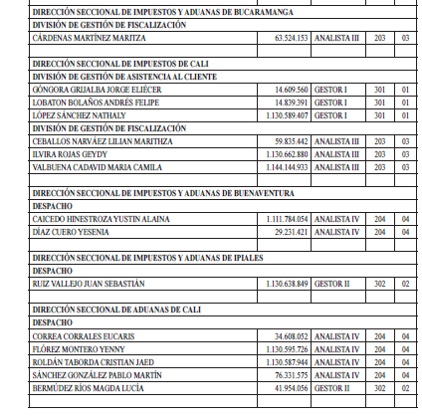

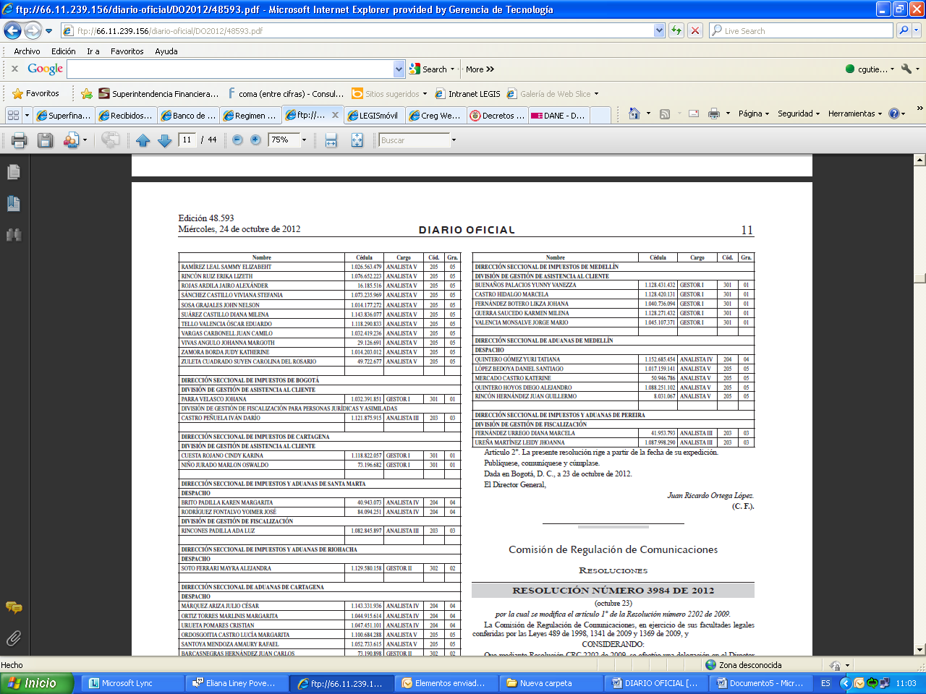

Artículo 2°. La presente resolución rige a partir de la fecha de su expedición.
Publíquese, comuníquese y cúmplase.

Dada en Bogotá, D. C., a 23 de octubre de 2012.

El Director General,
Juan Ricardo Ortega López.
(C. F.).

Nota: Este documento fue tomado directamente de la versión PDF del Diario Oficial 48.593 del miércoles 24 de octubre del 2012 de la Imprenta Nacional (www.imprenta.gov.co)

